DIA INTERNACIONAL DA FAMÍLIA – 15 DE MAIO

Campanha das Aldeias de Crianças SOS pretende alertar para a importância da família
Em Portugal registaram-se mais de 40 mil pedidos de ajuda para crianças que crescem sozinhas

A mais recente campanha das Aldeias de Crianças SOS, lançada com o objetivo de celebrar o Dia da Família, que se comemora no dia 15 de maio, pretende alertar para a importância do conceito família.
Com o mote “O que é a família? É o melhor lugar para uma criança crescer”, as Aldeias de Crianças SOS querem dar esperança a mais de 420 crianças e jovens e mais de 190 famílias em Portugal.
De acordo com Luís Cardoso de Meneses, Secretário Geral das Aldeias de Crianças SOS Portugal, “é com a família que a criança começa a ser o autor da sua vida e a escrever a sua própria história. No entanto, em Portugal registaram-se mais de 40 mil pedidos de ajuda para crianças que crescem sem o apoio de uma família. Crescem sozinhas. As Aldeias de Crianças SOS existem para mudar esta realidade. Para que cada criança possa pertencer a uma família, crescer com amor, respeito, segurança e ser autora da sua própria história.”
Com esta campanha solidária, as Aldeias de Crianças SOS pretendem demonstrar a importância que uma família pode ter no crescimento de uma criança ou jovem e o melhor exemplo é um caso real. A Maria quando era apenas uma criança teve um pai abusivo e alcoólico, e, sem proteção, foi vítima de violência no seio da sua própria família. Atualmente é mãe e está feliz, mas quando chegou aos cuidados das Aldeias de Crianças SOS, a sua ideia de família era imperfeita pois faltava-lhe bons exemplos dos seus próprios pais.
Quando questionada sobre o verdadeiro significado de “família”, a Maria afirmou que "Família é partilha e afeto. Fui aprendendo com as Aldeias de Crianças SOS a construir esta ideia, porque nunca tive referências. O CAFAP (Centro de apoio Familiar e Aconselhamento Parental) da Guarda é como se fosse a extensão da minha família. Ajudou-nos na organização do meu tempo para cuidar da minha filha. Ajudou-me a perceber a importância da estabilidade na família e, principalmente, a importância da rotina”. "Hoje tenho uma boa relação com a minha filha e ela conta-me tudo, desde as suas ambições até aos seus medos na vida. Estou muito orgulhosa por ela estudar e querer ser uma jogadora de futebol", conclui.

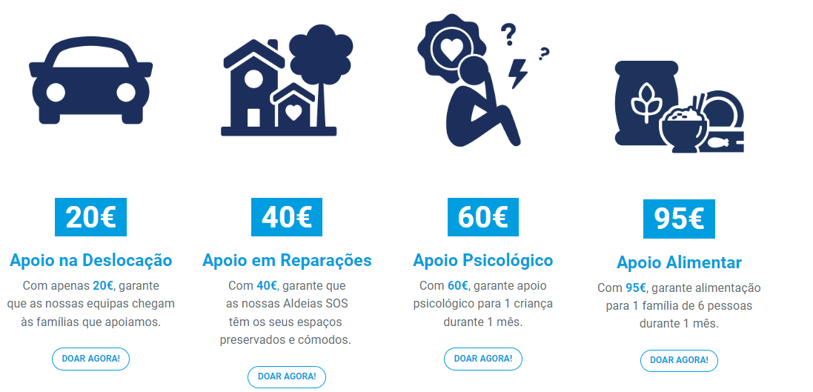
Para contribuir para esta causa, poderá apoiar de diferentes formas, nomeadamente:

Em Portugal, foram comunicadas mais de 40 000 situações de maus tratos à Comissão de Proteção de Crianças e Jovens, sendo a negligência e a violência doméstica, os motivos mais frequentemente assinalados. Atualmente, com a guerra na Ucrânia, os valores são significativamente mais elevados.
As Aldeias de Crianças SOS estão em Portugal há mais de 50 anos a acolher e apoiar crianças, tendo sido acompanhadas desde 1967 mais de 1000 crianças e jovens. Reforçam o seu compromisso com as mais de 420 crianças e jovens que acompanham anualmente, tanto nas Aldeias SOS (Programa de Cuidados Alternativos), como nos CAFAPs (Programa de Fortalecimento Familiar) e a equipa de mais de 140 colaboradores continuará a trabalhar todos os dias para concretizar a missão junto das crianças, jovens e famílias.

Sobre as Aldeias de Crianças SOS
A missão das Aldeias de Crianças SOS é cuidar, em família, de crianças desprotegidas, ajudando-as a moldar o seu futuro, desenvolvendo e inserindo-se de forma positiva na comunidade. A organização providencia cuidado a longo prazo a crianças que não podem estar com as suas famílias biológicas e fortalece as famílias de crianças em risco dando-lhes apoio especializado. Neste, através de uma intervenção integrada e colaborativa, são promovidas competências de cuidado parental e dinâmicas de proteção que apoiem as famílias na missão de assegurar o bem-estar das suas crianças e jovens e evitar a retirada da criança do seu meio familiar de origem.
As Aldeias de Crianças SOS estão presentes em 138 países e apoiam mais de 1.2 milhões de crianças, jovens e famílias anualmente. Integram a ONU desde 1995, como ONG consultiva junto do Conselho Económico e Social das Nações Unidas e já foram nomeadas para o Prémio Nobel da Paz 14 vezes.
Atualmente existem três Aldeias SOS em Portugal, situadas em Bicesse (Cascais), Gulpilhares (V.N.Gaia) e na Guarda e o Programa de Fortalecimento Familiar em Rio Maior, Guarda, Oeiras e V.N.Gaia, acolhendo e acompanhando mais de 420 crianças e jovens anualmente.
Mais informações em www.aldeias-sos.org.

